BTS IRIS  
Informatique et Réseaux pour l’Industrie et les Services techniques

E6 – PROJET INFORMATIQUE

Dossier de présentation et de validation du sujet de projet

|  |  |
| --- | --- |
| Groupement académique : Nantes, Rennes, Caen, Martinique, Guadeloupe | Session : 2015 |
| Lycée ou Centre de formation : [*Lycée Chevalier de Saint-Georges*](http://lpo-caraibes.ac-guadeloupe.fr/) | |
| Ville : Les Abymes | Académie : Guadeloupe |
| Nom du projet : Système d’alerte précoce « spécifique » **SAPS** | Référence : 2015_CSG4 |

|  |  |  |
| --- | --- | --- |
| Récapitulatif des projets du Lycée ou du Centre de Formation : | Nb. d'étudiants concernés sur | 22 |
| Projet N°1 : Vanne Motorisée | 2013_BA1 : VM | 3 |
| Projet N°2 : Production de Vannes Motorisées | 2013_BA2 : PVM | 4 |
| Projet N°3 : Commande de Vannes Motorisées | 2013_BA3 : CVM | 3 |
| Projet N°4 : | 2013_BA4: DSF | 3 |
| Projet N°5 : Dispositif d’Appel à Distance | 2013_BA5: DAD | 3 |
| Projet N°6 : Douchette Sans Fils | 2013_BA6: GIL | 3 |
| Projet N°7 : |  |  |

**Sommaire**

1. Présentation et situation du projet dans son environnement 4

1.1. Contexte de réalisation 4

1.2. Situation du projet 4

1.3. Objectifs professionnels du projet 4

2. Présentation du projet 5

3. Expression du besoin 6

4. Moyens préliminaires disponibles et contraintes de réalisation 7

4.1. Spécifications 7

4.1.1. Cas d’utilisation métier 7

4.1.2. Cas d’utilisation système 7

4.2. Scenarii 8

4.2.1. Cas détecter séisme. 8

4.2.2. Cas gérer évacuation. 8

4.2.3. Cas simuler séisme 8

4.2.4. Cas configurer capteur 9

4.2.5. Cas utiliser BDD 9

4.2.6. Cas consulter historique 9

4.3. Diagrammes 10

4.3.1. Entités relations 10

4.3.2. Séquence : Consulter Historique 11

4.3.3. Séquence : Détection séisme 11

4.3.4. Séquence : Simulation séisme 12

4.3.5. Diagrammes de classes 13

4.3.6. Diagramme de déploiement 15

4.4. Contrainte de l'environnement 16

4.5. Contrainte économique 16

4.6. Documents et moyens technologiques mis à disposition 16

4.7. Exigences qualité à respecter 16

4.7.1. Exigences qualité sur le produit à réaliser 16

4.7.2. Exigences qualité sur le développement 16

4.7.3. Exigences qualité sur la documentation à produire 16

4.7.4. Exigences qualité sur la livraison 16

4.7.5. Exigences qualité sur l’environnement d’exploitation 16

5. Planification temporelle prévisionnelle 17

5.1. Calendrier prévisionnel : 17

6. Exploitation pédagogique 18

6.1. Compétences terminales susceptibles d'être abordées et évaluées 18

7. Répartition des tâches par étudiant 19

7.1. Elève 1 21

7.1.1. Fiche contrat : FS1, FS5, C1, C2 21

7.1.2. Premier incrément 24

7.1.3. Deuxième incrément 24

7.1.4. Troisième incrément 24

7.2. Elève 2 25

7.2.1. Fiche contrat : FS2, FS3, FS5, C4, C5 25

7.2.2. Premier incrément 28

7.2.3. Deuxième incrément 28

7.2.4. Troisième incrément 28

7.3. Elève 3 29

7.3.1. Fiche contrat : FS4, FS5, C7, C8 29

7.3.2. Premier incrément 32

7.3.3. Deuxième incrément 32

7.3.4. Troisième incrément 32

8. Evaluation pour l'épreuve E6 33

8.1. Faisabilité 33

8.2. Suivi De Projet 34

8.2.1. Revue De Projet 1 35

8.2.2. Revue De Projet 2 36

8.3. Epreuve 37

8.3.1. Dossier Technique De Projet 37

8.3.2. Déroulement De L'épreuve 37

8.3.3. Evaluation 38

9. Observation de la commission d'harmonisation 40

10. Annexes 42

10.1. Modules Jennic 42

Présentation et situation du projet dans son environnement

Contexte de réalisation

|  |  |
| --- | --- |
| Projet proposé et suivi par : | M : BARREAU professeur  M : professeur |
| Statut des étudiants | Candidats scolarisés : en temps plein  ☒ en alternance  ❑ |
| Projet développé : | au lycée ou en centre de formation  ☒ en entreprise  ❑ |
| Si le projet est développé  au lycée ou en centre  de formation : | Constitution de l'équipe de développement :  Etudiant E1 : e1  Etudiant E2 : e2  Etudiant E3 : e3  Etudiant E4 : Aucun  Entreprise partenaire : oui  ☒ non  ❑  Origine du projet :   - idée : lycée  ❑ entreprise  ☒  - cahier des charges : lycée  ❑ entreprise  ☒  Suivi du projet : lycée  ☒ entreprise  ❑ |
| Si le projet est développé  en entreprise : | Nom de l'étudiant :  Nom de l'entreprise : EDF  Adresse de l'entreprise : JARRY Sud  Chef de projet dans l'entreprise :  Tél. : Courriel : |
| Budget alloué : | Montant : 1000€  A la charge de : centre de formation |

Situation du projet

|  |  |
| --- | --- |
| Dans quelle (s) catégorie (s) de systèmes s'insère le projet à étudier : | |
| Moyens de production |  |
| Services techniques. | ☒ |
| Biens d'équipements |  |

Objectifs professionnels du projet

|  |  |
| --- | --- |
| **Domaines d'Activités Professionnelles abordés et développés avec le projet :** (cf. le Référentiel des Activités Professionnelles) | |
| Analyser et spécifier le système informatique à développer | ☒ |
| Réaliser la conception générale et détaillée | ☒ |
| Coder et réaliser | ☒ |
| Tester, mettre au point et valider | ☒ |
| Intégrer et interconnecter des systèmes | ☒ |
| Installer, exploiter, optimiser et maintenir | ☒ |
| Assurer l'évolution locale ou la rénovation d'un système informatique |  |
| Gérer le projet | ☒ |
| Coopérer et communiquer en langue française et langue anglaise | ☒ |

Présentation du projet

Les Antilles françaises présentent une population importante et un bâti relativement vulnérable aux séismes. La réduction du risque sismique dans ces îles passe donc en premier lieu par des mesures de reconstruction et de mise aux normes des bâtiments. Compte-tenu du coût économique et du temps de mise en œuvre qu’elles nécessitent, ces mesures ne sont cependant pas suffisantes. Il est donc nécessaire d’envisager d’autres approches permettant de réduire l’impact des séismes dans cette région qui présente le plus fort aléa sismique du territoire français.

Pour répondre à ces aléas, le site de production EDF dispose aujourd’hui d’une approche semi-automatique, ou un intervenant humain déclenche les alarmes pour initier les évacuations des bâtiments.

Le présent projet propose une automatisation complète de la procédure en place en s’appuyant sur un système d’alertes sismiques précoces (SASP) à développer. Il permettra ainsi de fournir une alerte dès les premières secondes suivant l’occurrence d’un séisme.

Le EWS (Early Warning System) « spécifique » retenu s’appuie sur l’intervalle de temps qui existe entre l’arrivée, en un même site, des ondes de compression (ondes P) et des ondes de cisaillement (ondes S) responsables des forts mouvements du sol.

Dès qu’une onde P est correctement détectée en un point A, B, C, énergiquement autonome par une alimentation solaire ou de batteries, les organes de signalisations du détecteur s’activent. Puis celui-ci transfère par onde radio, réseau 802.15.4, cette information à l’ensemble des points du site. Les informations pertinentes du système sont mémorisées sur une base de données Niv_1, localisée sur un système embarqué (C), et répliquées sur la base de données Niv_2 (D) de l’entreprise lorsque celle-ci devient disponible. Un administrateur du site (E) peut hors séisme, par application tierce ou par navigateur http, adapter la sensibilité de chacun des capteurs, en se basant éventuellement sur l’historique des secousses intervenues sur le site. Il a aussi la possibilité de créer et lancer un exercice « séisme » en choisissant comme point détectant l’un des points du site. Enfin, les usagers du site peuvent visualiser, par un navigateur (F), pour une période donnée, les secousses passées survenues.

|  |  |
| --- | --- |
| http://talliev.kelio.org/images/image390.jpg |  |

Figure 2‑1

Expression du besoin

EDF souhaite pouvoir détecter l’arrivée imminente d’un séisme afin d’assurer la protection des biens et des personnes. Cela permettra ainsi par exemple de différer une intervention sur les moteurs produisant l’électricité, ainsi que de mettre son personnel à l’abri.

Le système à réaliser et à déployer devra :

* détecter un séisme imminent afin d’avertir l’ensemble du site,
* permettre par simulation de lancer des exercices de procédures d’évacuations,
* permettre à tous de visualiser les dernières secousses enregistrées,
* Archiver les données (ondes/simulation) ayant déclenchées une alarme.

Moyens préliminaires disponibles et contraintes de réalisation

Spécifications

* + 1. Cas d’utilisation métier

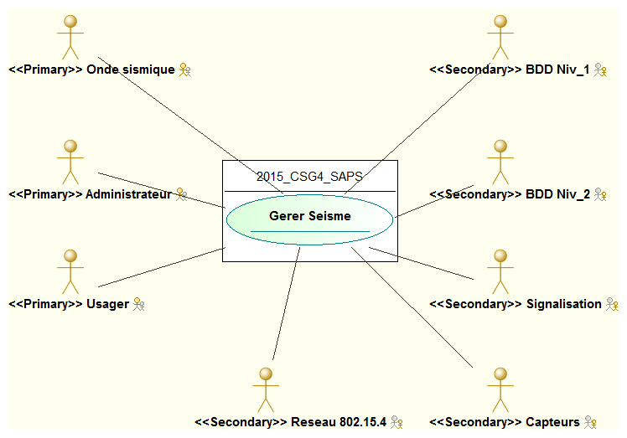

Figure 4‑1

* + 1. Cas d’utilisation système

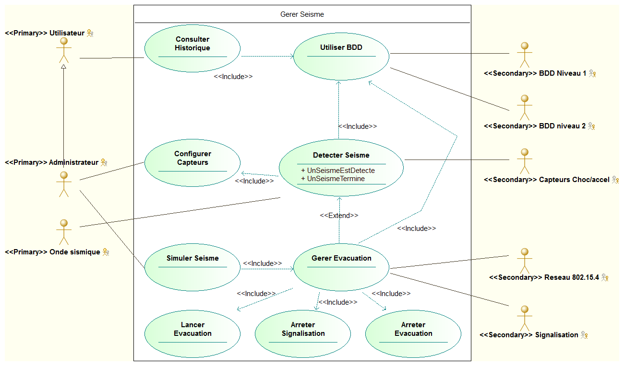

Figure 4‑2

Scenarii

* + 1. Cas détecter séisme.

|  |  |  |
| --- | --- | --- |
| But | : | Detaille les étapes lors la prise en compte d’un séisme imminent |
| Acteur principal |  | Une onde sismique |
| Acteur secondaire |  | Capteurs sismique, Réseau de capteur, Base de données de niveau 1, dispositifs de signalisation |
| Assignation |  |  |
| Séquencement |  | Le cas d’utilisation commence lorsque l’amplitude du signal P franchit le seuil d’alerte pendant un temps supérieur aux limites minimales. |
| Préconditions |  | Les seuils d’amplitudes et de durées minimales sont connus pour le capteur recevant l’onde P. |
| Enchainement nominal |  | Le cas « Gérer évacuation » est exécuté avec comment point d’extension : UnSeismeEstDetecté. |
| Post condition |  |  |

* + 1. Cas gérer évacuation.

|  |  |  |
| --- | --- | --- |
| But | : | Detaille les étapes pour gérer une évacuation |
| Acteur principal |  | aucun |
| Acteur secondaire |  | Autres bâtiments du site, base de données de niveau 1, dispositifs de signalisation |
| Assignation |  |  |
| Séquencement |  | Le cas d’utilisation commence comme point d’extension du cas « détecter séisme » ou lors d’une demande de simulation de séisme ou encore lors de la propagation entre bâtiments du site. |
| Préconditions |  | Une demande d’origine (*séisme, simulation, réseau*)/action (*évacuation, silence, finie*) est connue. |
| Enchainement nominal |  | * Les éléments signalisation de ce détecteur se conforment à ‘action’. * Le message ‘action’ est diffusé aux divers nœuds du site * La date, l’heure, l’origine, les caractéristiques ayant déclenché la demande sont mémorisées dans la base de niveau 1. * Si la base de niveau 2 est disponible les informations sont répliquées. |
| Post condition |  | Les organes de signalisation sont dans l’état requis. |

* + 1. Cas simuler séisme

|  |  |  |
| --- | --- | --- |
| But | : | Detaille les étapes pour simuler un séisme |
| Acteur principal |  | Administrateur du système |
| Acteur secondaire |  | Autres bâtiments du site, base de données de niveau 1, dispositifs de signalisation |
| Assignation |  |  |
| Séquencement |  | Le cas d’utilisation commence si aucun séisme n’est en cours. |
| Préconditions |  | L’administrateur est identifié |
| Enchainement nominal |  | * Les données amplitudes/temps relatives à P/S, durée total séisme sont renseignées. * Les ‘actions’ sont calculées et séquencées * Le cas « gérer évacuation est appelé » (origine simulation) |
| Post condition |  | La progression des actions est retournée conformément aux prévisions. |

* + 1. Cas configurer capteur

|  |  |  |
| --- | --- | --- |
| But | : | Detaille les étapes pour configurer un capteur |
| Acteur principal |  | Administrateur du système |
| Acteur secondaire |  | Autres bâtiments du site, base de données de niveau 1, base de données de niveau 2. |
| Assignation |  |  |
| Séquencement |  | Le cas d’utilisation commence si aucun séisme n’est en cours. |
| Préconditions |  | Les capteurs sur les bâtiments sont actifs, l’administrateur est identifié |
| Enchainement nominal |  | * L’administrateur choisit un capteur parmi ceux disponibles. * Il renseigne les informations de localisation, de nature, de signalisation, … disponible pour ce capteur. * Le système propose des valeurs seuils par défaut, qui sont modifiables. * Le système transmet ces valeurs seuils au capteur. * Le système mémorise toutes ces informations dans la BDD niveau 1 et celle de Niveau 2 si cette dernière est disponible. |
| Post condition |  | La Bdd niveau 1 est renseignée. |

* + 1. Cas utiliser BDD

|  |  |  |
| --- | --- | --- |
| But | : | Detaille les étapes pour utiliser les BDD Niv1 et DBB Niv2 |
| Acteur principal |  | Aucun |
| Acteur secondaire |  | base de données de niveau 1, base de données de niveau 2. |
| Assignation |  |  |
| Séquencement |  | Le cas d’utilisation commence dès une écriture sur BDD niv1. Par les cas « detecter seisme », « gerer evacuation », « configurer capteurs » |
| Préconditions |  | Possibilité d’écrire dans BDD Niv1, BDD Niv2 |
| Enchainement nominal |  | * La demande est accomplie sur BDD Niv1 puis BDD Niv 2 |
| Enchainement Alternatif |  | * BDD Niv 1 ecriture impossible * Efffacer les données de la table « RelevesSeisme » * Cas « Consulter historique », « gerer evacuation » origine simulation * Utiliser BDD Niv2 |
| Post condition |  | . |

* + 1. Cas consulter historique

|  |  |  |
| --- | --- | --- |
| But | : | Detaille les étapes pour consulter les historiques de secousses sur un site |
| Acteur principal |  | Utilisateur |
| Acteur secondaire |  | base de données de niveau 2. |
| Assignation |  |  |
| Séquencement |  | Le cas d’utilisation commence quand l’utilisateur sélectionne « consulter historique » sur la page du site |
| Préconditions |  | Possibilité de lire BDD Niv2 |
| Enchainement nominal |  | * Le système laisse l’utilisateur choisir sa période de consultation et son capteur. * Le système retourne le grphique des secousses de la pèriode |
| Post condition |  | . |

Diagrammes

* + 1. Entités relations

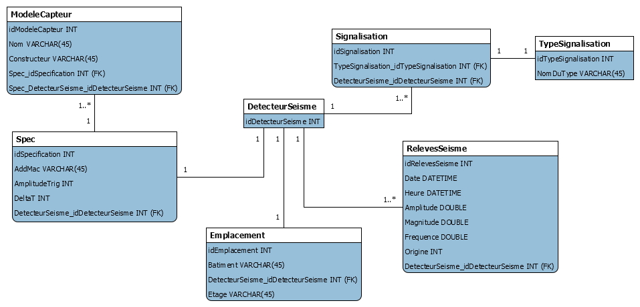

Figure 4‑3

* + 1. Séquence : Consulter Historique

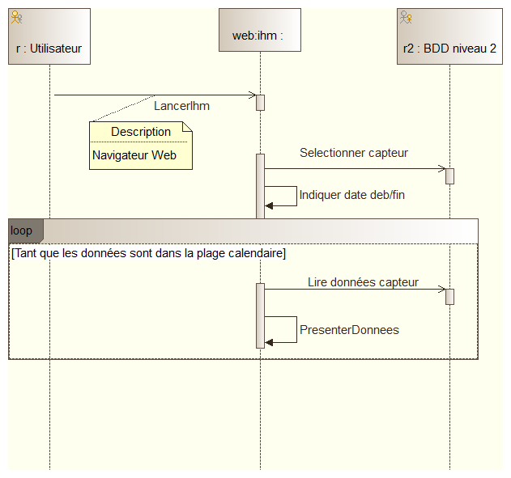

Figure 4‑4

* + 1. Séquence : Détection séisme

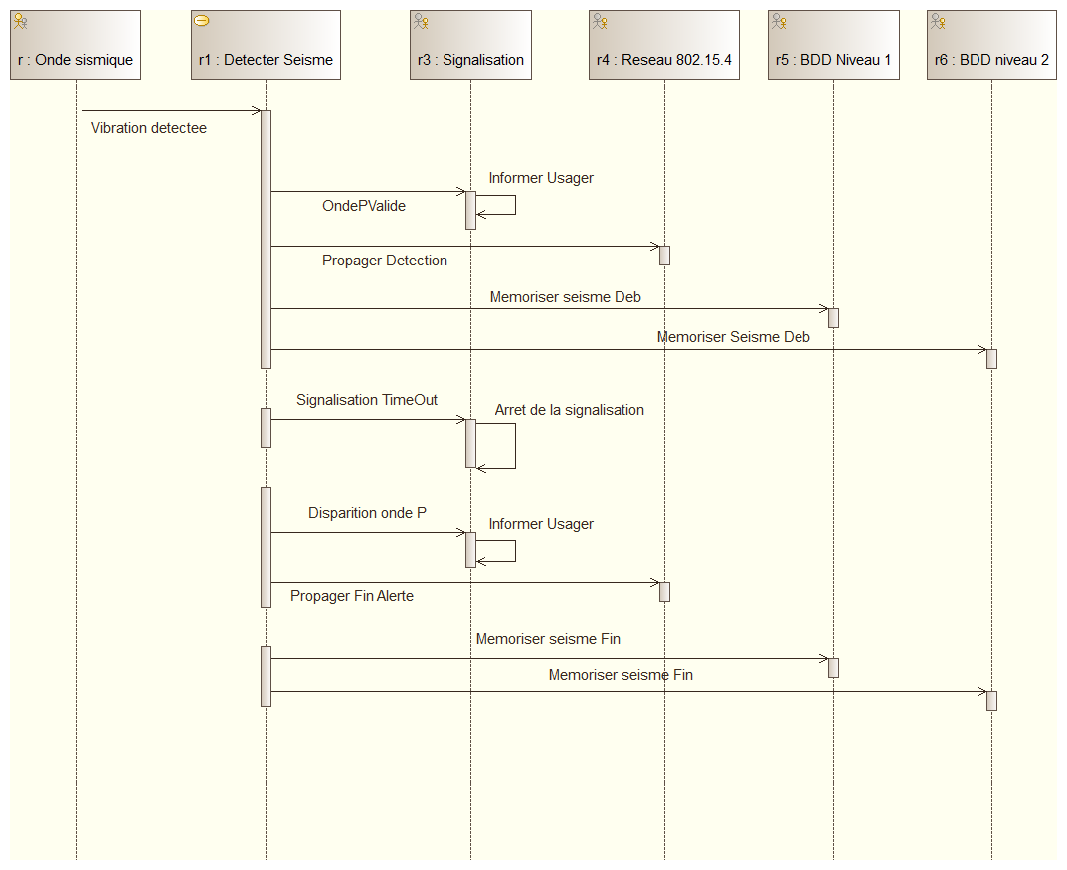

Figure 4‑5

* + 1. Séquence : Simulation séisme

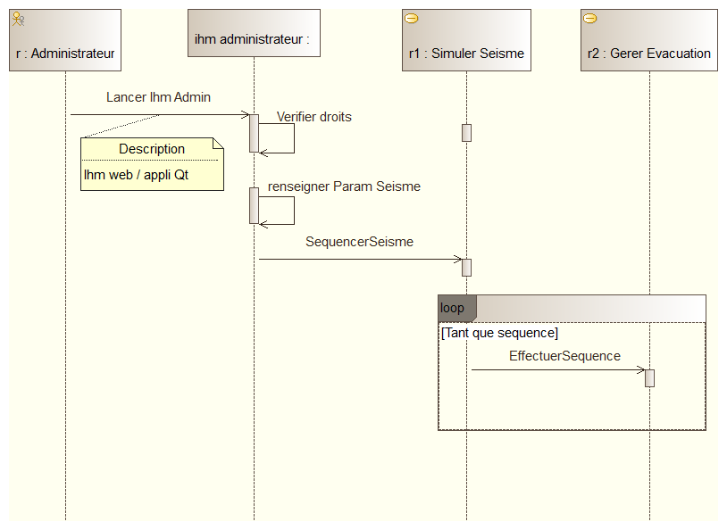

Figure 4‑6

* + 1. Diagrammes de classes

1. Niveau Système embarqué

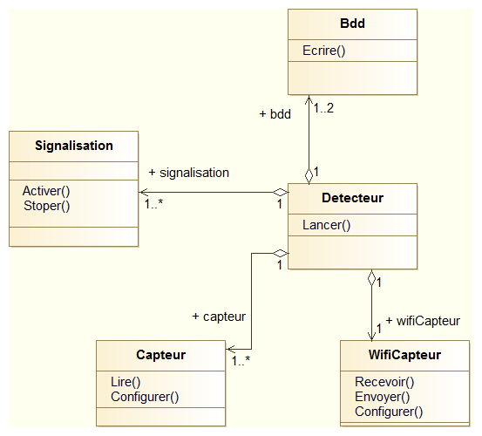

Figure 4‑7

1. Niveau consultation secousses

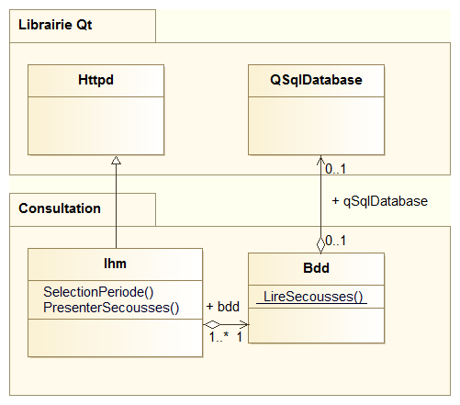

Figure 4‑8

1. Niveau configuration/Simulation

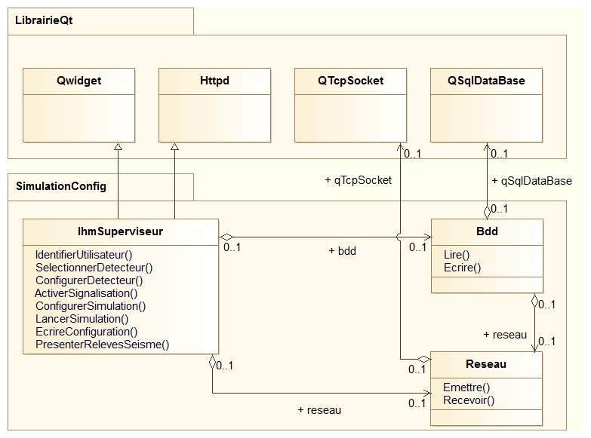

Figure 4‑9

* + 1. Diagramme de déploiement

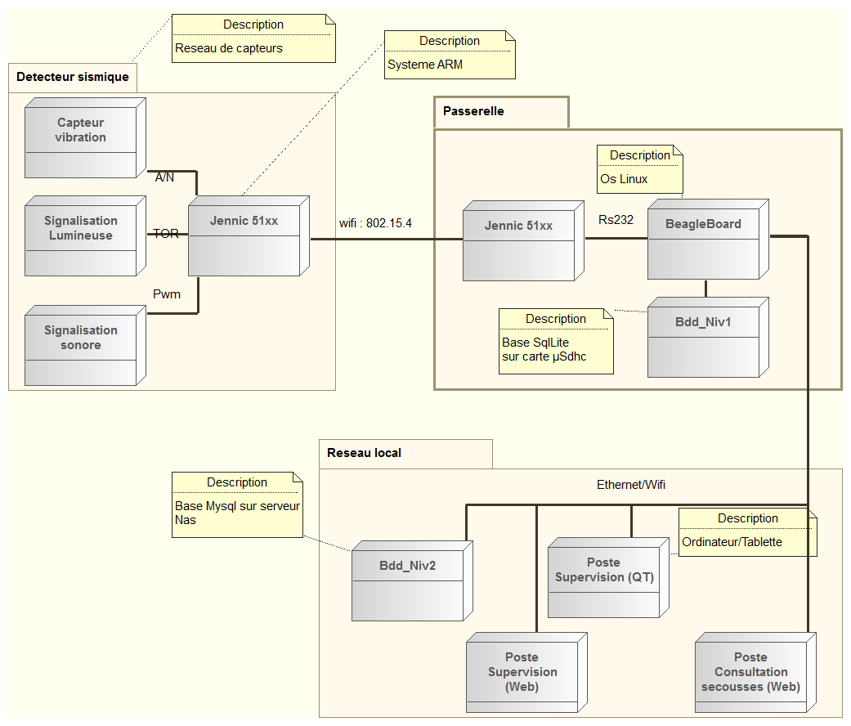

Figure 4‑10

|  |  |
| --- | --- |
|  |  |

Contrainte de l'environnement

*Réseau de capteurs (802.15.4) basé sur les composants Jennic. Ide Eclipse. Système portable. Base de données répartie (Odbc).*

Contrainte économique

Limité à un budget de 1200€.

Documents et moyens technologiques mis à disposition

Kit de développement 802.15.4 (cartes diverses, documentation, exemple de code en C et C++). Douchette avec interface clavier. Ide Eclipse.

Exigences qualité à respecter

* + 1. Exigences qualité sur le produit à réaliser

Le système doit pouvoir être autonome et permettre un travail sur au moins une semaine.

* + 1. Exigences qualité sur le développement
* La modélisation du système respectera le formalisme UML2.
* La méthode sera du type itératif et incrémental.
* Le développement devra respecter le modèle des activités de développement d'un système informatique
* Application des normes de codages en vigueur dans la section.
* Développement en C/C++.
* Suivi des versions de chaque document à l’aide de Git.
* Cartouche pour chaque fonction écrite, en respectant les tags doxygen pour la production de la documentation du code. Respect de la convention de nommage des fonctions en vigueur dans la section. On veillera pour chaque fonction à expliciter son prototype et à donner une description suffisante à la compréhension de son rôle.
  + 1. Exigences qualité sur la documentation à produire
* On veillera à produire un manuel utilisateur du produit en parallèle au dossier de l’épreuve E6. Le manuel technique de description des fonctions ainsi que leur graphe des appels seront à réaliser séparément.
* Sur la forme : Respect des normes et de standards de représentation, maniabilité, homogénéité, lisibilité ; traçabilité entre les différents documents.
* Sur le fond : complétude, cohérence, précision.
* Modifications consignées, datées et approuvées par le responsable du projet.
  + 1. Exigences qualité sur la livraison

1. Point de vu client

Remettre une version papier du manuel d’utilisation ou/et de configuration. Prévoir un support amovible pour une installation sur site du produit.

1. Point de vu examen

Voir le descriptif en page 36.Les documentations diverses, manuels de mise en œuvre et d'utilisation, les annexes, les codes sources, les exécutables, les interfaces matérielles, etc.).

* + 1. Exigences qualité sur l’environnement d’exploitation

Le système doit pouvoir rester mobile en termes d’autonomie énergétique. Il faudra indiquer le nombre d’heures minimales que le système peut rester actif avant une réactualisation énergétique.

Planification temporelle prévisionnelle

Calendrier prévisionnel :

|  |  |
| --- | --- |
| Remise des sujets de projet (début janvier) | semaine 1 |
| Revue N°1 | semaine 8. |
| Revue N°2 | semaine 16 |
| Remise des dossiers techniques (au chef de centre) | Semaine 20 |
| **Epreuve E6** | semaine 21/22 |

Exploitation pédagogique

Compétences terminales susceptibles d'être abordées et évaluées

|  |  |  |  |  |  |  |  |  |
| --- | --- | --- | --- | --- | --- | --- | --- | --- |
|  | | | |  | **1** | **2** | **3** | **4** |
| **T1** | | Analyser et spécifier le système informatique à développer | |  |  |  |  |  |
| C3.4 | | choisir un module matériel pour un cas d'utilisation | |  | **x** | **x** | **x** | **x** |
|  | |  | |  |  |  |  |  |
| **T2** | | Réaliser la conception générale et détaillée | |  |  |  |  |  |
| C3.4 | | choisir un module matériel pour un cas d'utilisation | |  | **x** | **x** | **x** | **x** |
|  | |  | |  |  |  |  |  |
| **T3** | | Coder et réaliser | |  |  |  |  |  |
| C4.1 | | câbler des modules matériels | |  | **x** |  |  |  |
| C4.3 | | intégrer une carte d'interface dans un système informatique | |  | **x** |  |  |  |
| C4.6 | | assembler les éléments matériels assurant la liaison physique dans un système de communication | |  | **x** | **x** | **x** | **x** |
| C4.7 | | installer les différentes couches logicielles d'un système de communication sur une station | |  | **x** | **x** | **x** | **x** |
| C4.8 | | coder un module logiciel | |  | **x** | **x** | **x** | **x** |
| C4.9 | | intégrer un module logiciel dans une application | |  | **x** | **x** | **x** | **x** |
|  | |  | |  |  |  |  |  |
| **T5** | | Intégrer et interconnecter des systèmes | |  |  |  |  |  |
| C4.1 | | câbler des modules matériels | |  | **x** |  |  |  |
| C4.3 | | intégrer une carte d'interface dans un système informatique | |  | **x** | **x** |  | **x** |
| C4.6 | | assembler les éléments matériels assurant la liaison physique dans un système de communication | |  | **x** | **x** |  | **x** |
| C4.7 | | installer les différentes couches logicielles d'un système de communication sur une station | |  | **x** | **x** | **x** | **x** |
| C4.9 | | intégrer un module logiciel dans une application | |  | **x** | **x** | **x** | **x** |
|  | |  | |  |  |  |  |  |
| **T6** | | Installer, exploiter, optimiser et maintenir | |  |  |  |  |  |
| C5.1 | | installer un module matériel dans un système informatique | |  | **x** |  |  |  |
| C5.2 | | installer un système d'exploitation | |  | **x** | **x** | **x** | **x** |
| C5.3 | | déployer une application client / serveur sur deux machines hétérogènes | |  | **x** | **x** | **x** |  |
| C5.4 | | exploiter un réseau local industriel ou un bus de terrain | |  | **x** | **x** | **x** | **x** |
| C5.5 | | installer des services techniques Internet | |  |  | **x** | **x** |  |
| C5.6 | | installer une application logicielle | |  | **x** | **x** | **x** |  |
| C5.7 | | mettre en œuvre un environnement de programmation | |  | **x** | **x** | **x** |  |
|  | |  | |  |  |  |  |  |
| **T4** | | Tester, mettre au point et valider | |  |  |  |  |  |
| C6.1 | | mettre en œuvre des procédures de tests unitaires sur un module matériel | |  | **x** |  |  |  |
| C6.2 | | dépanner un système informatique | |  |  |  |  | **x** |
| C6.3 | | relever les performances d'un réseau | |  | **x** |  |  |  |
| C6.4 | | corriger des dysfonctionnements observés sur un réseau | |  |  |  |  | **x** |
| C6.5 | | mettre en œuvre des procédures de tests unitaires sur un module logiciel | |  | **x** | **x** | **x** |  |
| C6.6 | | dépanner un module logiciel | |  | **x** | **x** | **x** | **x** |
|  | |  | |  |  |  |  |  |
| **T7** | | Assurer l'évolution locale ou la rénovation d'un système informatique | |  |  |  |  |  |
| C6.1 | | mettre en œuvre des procédures de tests unitaires sur un module matériel | |  |  |  |  |  |
| C6.2 | | dépanner un système informatique | |  |  |  |  |  |
| C6.3 | | relever les performances d'un réseau | |  |  |  |  |  |
| C6.4 | | corriger des dysfonctionnements observés sur un réseau | |  |  |  |  |  |
| C6.5 | | mettre en œuvre des procédures de tests unitaires sur un module logiciel | |  |  |  |  |  |
| C6.6 | | dépanner un module logiciel | |  |  |  |  |  |
|  | |  | |  |  |  |  |  |
| **T8** | | | Gérer le projet |  |  |  |  |  |
| C2.1 | s'intégrer dans une équipe de projet | | |  | **x** | **x** | **x** | **x** |
| C2.2 | structurer son intervention dans une démarche de projet | | |  | **x** | **x** | **x** | **x** |
| C2.3 | intervenir dans la gestion de projet | | |  | **x** | **x** | **x** | **x** |
| C2.4 | prévenir des risques d'échec dans la mise en œuvre d'une solution au cours d'un projet | | |  | **x** | **x** | **x** | **x** |
|  | |  | |  |  |  |  |  |
| **T9** | Coopérer et communiquer | | |  |  |  |  |  |
| C1.5 | s'entretenir d'une problématique professionnelle avec un interlocuteur d'un autre service | | |  | **x** | **x** | **x** | **x** |
| C1.6 | présenter la mise en œuvre d'une solution informatique | | |  | **x** | **x** | **x** | **x** |
| C1.7 | assister des utilisateurs | | |  | **x** | **x** | **x** | **x** |

Répartition des tâches par étudiant

On se reportera aux pages 15 à 16 pour les cas d’utilisations.

|  |  |
| --- | --- |
|  | **Fonctions à développer et tâches à effectuer** |
| **Elève 1 :**  M ............................ | * Déclencher les organes de signalisations sur chacun des nœuds du réseau de capteur. * IHM Supervision permettant le contrôle unitaire des nœuds sismique. |
| **Elève 2 :**  M ............................ | * Récupérer les valeurs du/des capteurs sismiques. * S’assurer de la bonne détection d’une onde P. * Emettre les valeurs clef à mémoriser. |
| **Elève 3 :**  M ............................ | * récupération des valeurs clefs et les inscrire dans Bdd1 et Bdd2 * Visualisation graphique des valeurs (Web/Qt) |
| **Elève 4 :**  M ............................ | * IHM Supervision permettant la simulation séisme. * Séquenceur séisme. * Sauvegarde des cas de déclanchement des organes de signalisation |

3 incréments sont prévus :

1. **Compréhension**

Lecture de la modélisation, des exemples simples, suivi de la mise en œuvre de chaque sous-système indépendamment avec des fonctions élémentaires.

1. **Application**

Complétion de la modélisation puis réalisation de chaque sous-système indépendamment avec toutes les fonctions nécessaires.

1. **Intégration**

Rassemblement de chacun des sous-systèmes en vue de l'application complète.

Taches communes à l’équipe

|  |  |  |  |  |  |
| --- | --- | --- | --- | --- | --- |
| CTerm | Désignation | Ref | Départ | Fin | Echéance |
| C5.7 | Installation chaine de développements | T6.1 | Fourniture des logiciels :   * Eclipse * Jennic * Modelio * QT * Git/GitLab * C++,PHP5.SQLITE | Logiciel installé. Dépôts créés, serveur Actif | R1 |
| C5.6 | Installation des logiciels nécessaires à la production documentaire | T6.2 | Fourniture des logiciels :   * Doxygen,Graphiz * Suite bureautique * Éditeur de pages web * Navigateur web | Logiciel actif. |  |
| C4.7 C5.1 C6.1 | Mise en service de Pc (Windows, Linux, Androïde).  Linux ou Androïde (pour l'embarqué)  Mise en service du Smartphone ou Tablette  Mise en service des Pc de supervision/Consultation | T6.3 | PC : Outils de Développement et documentation  Carte Linux/Androïde (avec SQLITE ou MYSQL) Ethernet, Wifi, | Notice d'installation et de configuration  Procédure de test des E/S  Procédure de test d'accès à la base de données  Procédure de test de communication par Ethernet (wifi)  Programme de démonstration |  |
| C4.6 C5.3 C6.4 | Mise en service des modules élémentaires constructeur | T6.4 | Documentation/Exemple Jennic | Notice d'Installation et de configuration serveur de base de données opérationnelles |  |
| Cl.5 Cl.6 Cl.7 | Rédaction du dossier technique | T9.1 | Cahier des charges Fiches d'activité | Compte-rendu remis à la fin de l'activité Document rédigé dans le respect des critères qualité  Documentation technique mise à jour | Revues 1 & 2 Fin |
| C2.1 C2.2 C2.3 | Rédaction du journal de bord (cahier de texte) | T9.2 | Planning initial  Utilisation d'outils de travail collaboratif | Déroulement des activités mis à jour chaque semaine  Planning réel mis à jour chaque semaine |  |

Tache de l’étudiant 1

|  |  |  |
| --- | --- | --- |
| Premier incrément | Deuxième incrément | Troisième incrément |
| * S’approprier le kit de développement « Jennic » * Proposer une maquette IHM * Mettre en œuvre :   - JN-AN-1002-Light-Switch-Application-2v1  - JN-AN-1073-Jenie-Analogue-Peripherals-1v2 | * Compléter les diagrammes UML de l’étude préliminaire. * Choisir des entrées/sorties permettant le câblage de voyants. * Choisir des entrées/sorties permettant la mise en œuvre de PWM. * Coder les programmes embarqués mettant en œuvre ces entrées/sorties. * Coder L’IHM Web/Qt commandant ces organes. * Mettre en œuvre des procédures de tests unitaires | * Etablir un format de trame de messages avec les autres membres du groupe. * Tester l’envoi de messages entre nœuds pour activer ces i/o. * Effectuer les tests d’intégration |

|  |  |  |  |  |  |
| --- | --- | --- | --- | --- | --- |
| CTerm | Désignation | Ref | Départ | Fin | Echéance |
| C4.8 | Coder un module logiciel pour la signalisation (TOR/PWM) | T3.1a | Modélisation Classe signalisation | Complétion des classes, de la modélisation. Code sur Jennic pour 1 module OK. Planification des TU. | R1 |
| C6.5 | Effectuer les tests unitaires du module logiciel précédant | T4.1a | Planification des tests unitaires approuvés | Fiches de tests complètes | R1 |
| C4.8 | Coder un module logiciel pour la propagation entre nœud. | T3.2a | Classe wifiCapteur | Complétion des classes, de la modélisation. Code sur Jennic entre module OK. | R1 |
| C6.5 | Effectuer les tests unitaires du module logiciel précédant | T4.2a | Planification des tests unitaires approuvés | Fiches de tests complètes | R1 |
| C4.8 | Coder un module logiciel : sélection nœud unitaire/réseau  Sous Qt pour activer la/les signalisation | T3.3a | Classe IhmSuperviseur (Qt) | Complétion des classes, de la modélisation. Code Qt IHM | R2 |
| C6.5 | Effectuer les tests unitaires du module logiciel précédant | T4.3a | Planification des tests unitaires approuvés | Fiches de tests complètes | R2 |
| C4.8 | Coder un module logiciel : sélection nœud unitaire/réseau  Sous Qt pour activer la/les signalisation | T3.4a | Classe IhmSuperviseur (Web) | Complétion des classes, de la modélisation. Code Web IHM | R2 |
| C6.5 | Effectuer les tests unitaires du module logiciel précédant | T4.4a | Planification des tests unitaires approuvés | Fiches de tests complètes | Fin |
| C4.9 | Integrer les modules logiciel | T5.1 | Modules logiciels testés | Conclusion (Tests de validations) | Fin |

Tache de l’étudiant 2

|  |  |  |
| --- | --- | --- |
| Premier incrément | Deuxième incrément | Troisième incrément |
| * S’approprier le kit de développement « Jennic » * Caractériser une onde sismique Fréquence/Amplitude * Mettre en application les capteurs disponibles. * Mettre en œuvre :   - JN-AN-1073-Jenie-Analogue-Peripherals-1v2  - JN-AN-1074-Jenie-Battery-Monitor-1v1  - JN-AN-1044-Storing-Data-In-Flash-1v0 | * Compléter les diagrammes UML de l’étude préliminaire. * Choisir des entrées permettant le câblage des capteurs. * Coder les programmes embarqués mettant en œuvre ces entrée pour déterminer l’onde P. * Coder le transfert d’information. * Mettre en œuvre des procédures de tests unitaires | * Etablir un format de trame de messages avec les autres membres du groupe. * Tester l’envoi de messages vers la passerelle. * Effectuer les tests d’intégration |

|  |  |  |  |  |  |
| --- | --- | --- | --- | --- | --- |
| CTerm | Désignation | Ref | Départ | Fin | Echéance |
| C4.8 | Coder un module logiciel pour la signalisation (TOR/PWM) | T3.1a | Modélisation Classe signalisation | Complétion des classes, de la modélisation. Code sur Jennic pour 1 module OK. Planification des TU. | R1 |
| C6.5 | Effectuer les tests unitaires du module logiciel précédant | T4.1a | Planification des tests unitaires approuvés | Fiches de tests complètes | R1 |
| C4.8 | Coder un module logiciel pour la propagation entre nœud. | T3.2a | Classe wifiCapteur | Complétion des classes, de la modélisation. Code sur Jennic entre module OK. | R1 |
| C6.5 | Effectuer les tests unitaires du module logiciel précédant | T4.2a | Planification des tests unitaires approuvés | Fiches de tests complètes | R1 |
| C4.8 | Coder un module logiciel : sélection nœud unitaire/réseau  Sous Qt pour activer la/les signalisation | T3.3a | Classe IhmSuperviseur (Qt) | Complétion des classes, de la modélisation. Code Qt IHM | R2 |
| C6.5 | Effectuer les tests unitaires du module logiciel précédant | T4.3a | Planification des tests unitaires approuvés | Fiches de tests complètes | R2 |
| C4.8 | Coder un module logiciel : sélection nœud unitaire/réseau  Sous Qt pour activer la/les signalisation | T3.4a | Classe IhmSuperviseur (Web) | Complétion des classes, de la modélisation. Code Web IHM | R2 |
| C6.5 | Effectuer les tests unitaires du module logiciel précédant | T4.4a | Planification des tests unitaires approuvés | Fiches de tests complètes | Fin |
| C4.9 | Integrer les modules logiciel | T5.1 | Modules logiciels testés | Conclusion (Tests de validations) | Fin |

Tache de l’étudiant 3

|  |  |  |
| --- | --- | --- |
| Premier incrément | Deuxième incrément | Troisième incrément |
| * S’approprier le kit de développement « Jennic » * Proposer une maquette IHM * Mettre en œuvre :   - JN-AN-1002-Light-Switch-Application-2v1  - JN-AN-1073-Jenie-Analogue-Peripherals-1v2  - JN-AN-1074-Jenie-Battery-Monitor-1v1 | * Compléter les diagrammes UML de l’étude préliminaire. * Choisir des entrées/sorties permettant le câblage de voyants. * Choisir des entrées/sorties permettant la mise en œuvre de PWM. * Coder les programmes embarqués mettant en œuvre ces entrées/sorties. * Coder L’IHM Web/Qt commandant ces organes. * Mettre en œuvre des procédures de tests unitaires | * Etablir un format de trame de messages avec les autres membres du groupe. * Tester l’envoi de messages entre nœuds pour activer ces i/o. * Effectuer les tests d’intégration |

|  |  |  |  |  |  |
| --- | --- | --- | --- | --- | --- |
| CTerm | Désignation | Ref | Départ | Fin | Echéance |
| C4.8 | Coder un module logiciel pour la signalisation (TOR/PWM) | T3.1a | Modélisation Classe signalisation | Complétion des classes, de la modélisation. Code sur Jennic pour 1 module OK. Planification des TU. | R1 |
| C6.5 | Effectuer les tests unitaires du module logiciel précédant | T4.1a | Planification des tests unitaires approuvés | Fiches de tests complètes | R1 |
| C4.8 | Coder un module logiciel pour la propagation entre nœud. | T3.2a | Classe wifiCapteur | Complétion des classes, de la modélisation. Code sur Jennic entre module OK. | R1 |
| C6.5 | Effectuer les tests unitaires du module logiciel précédant | T4.2a | Planification des tests unitaires approuvés | Fiches de tests complètes | R1 |
| C4.8 | Coder un module logiciel : sélection nœud unitaire/réseau  Sous Qt pour activer la/les signalisation | T3.3a | Classe IhmSuperviseur (Qt) | Complétion des classes, de la modélisation. Code Qt IHM | R2 |
| C6.5 | Effectuer les tests unitaires du module logiciel précédant | T4.3a | Planification des tests unitaires approuvés | Fiches de tests complètes | R2 |
| C4.8 | Coder un module logiciel : sélection nœud unitaire/réseau  Sous Qt pour activer la/les signalisation | T3.4a | Classe IhmSuperviseur (Web) | Complétion des classes, de la modélisation. Code Web IHM | R2 |
| C6.5 | Effectuer les tests unitaires du module logiciel précédant | T4.4a | Planification des tests unitaires approuvés | Fiches de tests complètes | Fin |
| C4.9 | Integrer les modules logiciel | T5.1 | Modules logiciels testés | Conclusion (Tests de validations) | Fin |

Tache de l’étudiant 4

|  |  |  |
| --- | --- | --- |
| Premier incrément | Deuxième incrément | Troisième incrément |
| * S’approprier le kit de développement « Jennic » * Caractériser une onde sismique Frequence/Amplitude * Mettre en application les capteurs disponibles. * Mettre en œuvre :   - JN-AN-1073-Jenie-Analogue-Peripherals-1v2  - JN-AN-1074-Jenie-Battery-Monitor-1v1  - JN-AN-1044-Storing-Data-In-Flash-1v0 | * Compléter les diagrammes UML de l’étude préliminaire. * Choisir des entrées permettant le câblage des capteurs. * Coder les programmes embarqués mettant en œuvre ces entrée pour déterminer l’onde P. * Coder le transfert d’information. * Mettre en œuvre des procédures de tests unitaires | * Etablir un format de trame de messages avec les autres membres du groupe. * Tester l’envoi de messages vers la passerelle. * Effectuer les tests d’intégration |

|  |  |  |  |  |  |
| --- | --- | --- | --- | --- | --- |
| CTerm | Désignation | Ref | Départ | Fin | Echéance |
| C4.8 | Coder un module logiciel pour la signalisation (TOR/PWM) | T3.1a | Modélisation Classe signalisation | Complétion des classes, de la modélisation. Code sur Jennic pour 1 module OK. Planification des TU. | R1 |
| C6.5 | Effectuer les tests unitaires du module logiciel précédant | T4.1a | Planification des tests unitaires approuvés | Fiches de tests complètes | R1 |
| C4.8 | Coder un module logiciel pour la propagation entre nœud. | T3.2a | Classe wifiCapteur | Complétion des classes, de la modélisation. Code sur Jennic entre module OK. | R1 |
| C6.5 | Effectuer les tests unitaires du module logiciel précédant | T4.2a | Planification des tests unitaires approuvés | Fiches de tests complètes | R1 |
| C4.8 | Coder un module logiciel : sélection nœud unitaire/réseau  Sous Qt pour activer la/les signalisation | T3.3a | Classe IhmSuperviseur (Qt) | Complétion des classes, de la modélisation. Code Qt IHM | R2 |
| C6.5 | Effectuer les tests unitaires du module logiciel précédant | T4.3a | Planification des tests unitaires approuvés | Fiches de tests complètes | R2 |
| C4.8 | Coder un module logiciel : sélection nœud unitaire/réseau  Sous PHP/FLASH pour activer la/les signalisation | T3.4a | Classe IhmSuperviseur (Web) | Complétion des classes, de la modélisation. Code Web IHM | R2 |
| C6.5 | Effectuer les tests unitaires du module logiciel précédant | T4.4a | Planification des tests unitaires approuvés | Fiches de tests complètes | Fin |
| C4.9 | Integrer les modules logiciel | T5.1 | Modules logiciels testés | Conclusion (Tests de validations) | Fin |

Elève 1

* + 1. Fiche contrat : FS1, FS5, C1, C2

|  |  |  |  |  |  |  |  |
| --- | --- | --- | --- | --- | --- | --- | --- |
|  |  | | responsabilité : **I**ndividuelle | **C**ollective | | | ┐ | **1** |
|  |  | |  |  |  | ▼ |
| Ref | Déclinaison de la tâche | Point d’entré | Résultats attendus | | Critères d'évaluation | R | FS |
| T1.3 | Caractérisation Possibilite du pager de l’agent | Cahier des charges/doc technique | Fiche rapport sur contrainte demandeur | | Analyse pertinente | I |  |
| T2.1 | Interprétation des spécifications (notamment logicielles) et identification des fonctions principales. | Cahier des charges | Modélisation UML complété | | Existence du modèle | I |  |
| T2.2 | Caractérisation des interfaces d'entrées/sorties du système. | Cahier des charges, doc Jennic | Organisation des données, inventaire des ios possibles | | En cohérence avec le matériel | C |  |
| T2.4 | Description de l'architecture d'un réseau | Cahier des charges | Fiche Osi, chemin parcours d’une donnée | | Coherent par rapport a l’analyse | C |  |
| T2.5 | Identification des besoins matériels et logiciels pour l'interfaçage | Cahier des charges, doc Jennic | Choix d’ios | | En concordance avec les contraintes | I |  |
| T2.9 | Apport documentaire dans un dossier de conception détaillée. | CU | Analyse complété | | Respect du formalisme | I |  |
| T3.1 | Réalisation des câblages et des assemblages des divers constituants matériels. | Matériel, documentations | Système opérationnel : itération 1 | | validation | C |  |
| T3.2 | Réalisation des configurations matérielles et logicielles de l'application. | Matériel, documentations | Système opérationnel : itération 2 | | validation | I |  |
| T3.3 | Codage et assemblage des modules logiciels | Itéaration 1 aquise | Itération 2 opérationnelle | | Les conventions de nommage sont respectées | I |  |
| T3.5 | Mise en œuvre de composants logiciels commercialisés | Documentation Jennic | La pile « JenNet » est intégrée | | La compilation / exécution est réelle | I |  |
| T3.7 | Elaboration de documents de suivi de réalisation et de codage. | Itération 2 en cours | Concordance entre le code réel et la documentation | | L’outil doxygene est correctement utilisé | I |  |
| T4.1 | Réalisation des tests unitaires des matériels et des logiciels | I2 de e3 | Rédaction de la procédure | | Conclusion des tests | I |  |
| T4.2 | Test d'une communication entre deux systèmes | Itération 1, puis itération 2 | Rédaction de la procédure | | Conclusion du test | I |  |
| T4.5 | Elaboration des procès-verbaux des tests unitaires. | I2 de e3 | Document synthèse | | E3 valide le rapport | I |  |
| T5.1 | Installation des cartes d'interfaces et des pilotes associés. | Documentation Jennic  Itération 1 | Les ajouts sont fonctionnels | | Démonstration vérifiée | I |  |
| T5.2 | Réalisation des connexions entre différents matériels et des câblages adaptés aux liaisons. | Spécification technique. I2 | Matériels correctement cablés | | Démonstration vérifiée | I |  |
| T5.3 | Configuration et test d'un système de communication informatique | Itération 1 | Les points décrits sont traités | | Démonstration pertinente | I |  |
| T6.2 | Mise en service d'une nouvelle installation et validation de tout ou partie du fonctionnement | Notices techniques | Conformité avec le prévisionnelle | | Itération 2 et 3 complété | I/C |  |
| T6.4 | Relevé des dysfonctionnements d'un système informatique | Outils de diagnostiques | Compte rendu des tests | | Pertinence de l’analyse du résultat des tests | C |  |
| T6.6 | Formulation de propositions d'améliorations ou d'évolutions potentielles. | Manuel constructeur, Cahier des charges | Mise en évidence de dysfonctionnement, proposition de correction. | | Pertinence du raisonnement | C |  |
| T8.1 | Intégration et travail dans une organisation par projet. | Logiciel suivit de projet | Renseignement des indicateurs de suivi | | Prise en compte des adaptations éventuelles | I |  |
| T8.2 | Suivi des commandes des matériels et des logiciels. | Dossier Etudes des besoins | Un document de suivi commandes est renseigné. | | Cohérence des interventions | I |  |
| T8.5 | Renseignement des indicateurs permettant le suivi d'un projet. | Logiciel GantProject | Respect de l’échéancier | | Régularité des points de contrôle | C |  |
| T8.6 | Organisation et structuration de ses interventions en respectant les contraintes du projet | Documentation interne | Les conventions de nommages en vigueur dans la section sont respectées | | Une lecture par d’autre élément du groupe est possible | C |  |
| T8.7 | Gestion des évolutions des versions successives des logiciels et des documents produits. | Eclipse,TortoiseGit,Qgit | Mise en versionning régulier par Git | | Les points de sauvegarde sont réguliers et pertinents | I |  |
| T9.1 | Intégration et travail en équipe. | Compte rendu | Mise en évidence des points communs | | Connaissance globale du projet. | C |  |
| T9.4 | Organisation et présentation des informations. | Bilan échéance 2 semaines | Présentation aux groupes des avancées/difficultés | | Pertinence de l’argumentation | I |  |
| T9.6 | Elaboration ou mise à jour des dossiers et des rapports. | Dossier suivit projet | Dossier technique, Doxygene, Dossier Client | | Qualité des documents | C |  |



* + 1. Premier incrément
* Relier, configurer et tester une douchette connectée à un ordinateur.
* Etudier le câblage d’une douchette ainsi que le protocole de transmission des informations à l’ordinateur.
* Faire un programme en mode console capable d’afficher le résultat d’une lecture par une douchette
* Prendre en main un serveur de base de données.
  + 1. Deuxième incrément
* Compléter les diagrammes UML de l’étude préliminaire.
* S’approprier le kit de développement « Jennic »
* Choisir des entrées sorties permettant le câblage de la douchette.
* Coder un programme permettant de recevoir un code barre entre 2 modules « Jennic »
* Coder un programme permettant de se connecter à une base de données et d’insérer une donnée.
* Coder les cas d’utilisations vous concernant référencés page 19
* Mettre en œuvre des procédures de tests unitaires
  + 1. Troisième incrément
* Etablir un format de trame de messages avec les autres membres du groupe.
* Tester l’envoi de messages depuis la DSF.
* Inscrire dans une base de données les messages selon leurs natures.
* Effectuer les tests d’intégration

Elève 2

* + 1. Fiche contrat : FS2, FS3, FS5, C4, C5

|  |  |  |  |  |  |  |  |
| --- | --- | --- | --- | --- | --- | --- | --- |
|  |  | | responsabilité : **I**ndividuelle | **C**ollective | | | ┐ | **2** |
|  |  | |  |  |  | ▼ |
| Ref | Déclinaison de la tâche | Point d’entré | Résultats attendus | | Critères d'évaluation | R | FS |
| T1.3 | Caractérisation période lecture niveau batterie | Cahier des charges/doc technique | Fiche rapport sur contrainte demandeur | | Analyse pertinente | I | FS3 |
| T2.1 | Interprétation des spécifications (notamment logicielles) et identification des fonctions principales. | Cahier des charges | Modélisation UML complété | | Existence du modèle | I |  |
| T2.2 | Caractérisation des interfaces d'entrées/sorties du système. | Cahier des charges, doc Jennic | Organisation des données, inventaire des ios possibles | | En cohérence avec le matériel | C | FS3  FS2 |
| T2.4 | Description de l'architecture d'un réseau | Cahier des charges | Fiche Osi, chemin parcours d’une donnée | | Coherent par rapport a l’analyse | C |  |
| T2.5 | Identification des besoins matériels et logiciels pour l'interfaçage | Cahier des charges, doc Jennic | Choix d’ios | | En concordance avec les contraintes | I |  |
| T2.9 | Apport documentaire dans un dossier de conception détaillée. | CU | Analyse complété | | Respect du formalisme | I |  |
| T3.1 | Réalisation des câblages et des assemblages des divers constituants matériels. | Matériel, documentations | Système opérationnel : itération 1 | | validation | C |  |
| T3.2 | Réalisation des configurations matérielles et logicielles de l'application. | Matériel, documentations | Système opérationnel : itération 2 | | validation | I |  |
| T3.3 | Codage et assemblage des modules logiciels | Itéaration 1 aquise | Itération 2 opérationnelle | | Les conventions de nommage sont respectées | I |  |
| T3.5 | Mise en œuvre de composants logiciels commercialisés | Documentation Jennic | La pile « JenNet » est intégrée | | La compilation / exécution est réelle | I |  |
| T3.7 | Elaboration de documents de suivi de réalisation et de codage. | Itération 2 en cours | Concordance entre le code réel et la documentation | | L’outil doxygene est correctement utilisé | I |  |
| T4.1 | Réalisation des tests unitaires des matériels et des logiciels | I2 de e3 | Rédaction de la procédure | | Conclusion des tests | I |  |
| T4.2 | Test d'une communication entre deux systèmes | Itération 1, puis itération 2 | Rédaction de la procédure | | Conclusion du test | I |  |
| T4.5 | Elaboration des procès-verbaux des tests unitaires. | I2 de e3 | Document synthèse | | E3 valide le rapport | I |  |
| T5.1 | Installation des cartes d'interfaces et des pilotes associés. | Documentation Jennic  Itération 1 | Les ajouts sont fonctionnels | | Démonstration vérifiée | I |  |
| T5.2 | Réalisation des connexions entre différents matériels et des câblages adaptés aux liaisons. | Spécification technique. I2 | Matériels correctement cablés | | Démonstration vérifiée | I |  |
| T5.3 | Configuration et test d'un système de communication informatique | Itération 1 | Les points décrits sont traités | | Démonstration pertinente | I |  |
| T6.2 | Mise en service d'une nouvelle installation et validation de tout ou partie du fonctionnement | Notices techniques | Conformité avec le prévisionnelle | | Itération 2 et 3 complété | I/C |  |
| T6.4 | Relevé des dysfonctionnements d'un système informatique | Outils de diagnostiques | Compte rendu des tests | | Pertinence de l’analyse du résultat des tests | C |  |
| T6.6 | Formulation de propositions d'améliorations ou d'évolutions potentielles. | Manuel constructeur, Cahier des charges | Mise en évidence de dysfonctionnement, proposition de correction. | | Pertinence du raisonnement | C |  |
| T8.1 | Intégration et travail dans une organisation par projet. | Logiciel suivit de projet | Renseignement des indicateurs de suivi | | Prise en compte des adaptations éventuelles | I |  |
| T8.2 | Suivi des commandes des matériels et des logiciels. | Dossier Etudes des besoins | Un document de suivi commandes est renseigné. | | Cohérence des interventions | I |  |
| T8.5 | Renseignement des indicateurs permettant le suivi d'un projet. | Logiciel GantProject | Respect de l’échéancier | | Régularité des points de contrôle | C |  |
| T8.6 | Organisation et structuration de ses interventions en respectant les contraintes du projet | Documentation interne | Les conventions de nommages en vigueur dans la section sont respectées | | Une lecture par d’autre élément du groupe est possible | C |  |
| T8.7 | Gestion des évolutions des versions successives des logiciels et des documents produits. | Eclipse,TortoiseGit,Qgit | Mise en versionning régulier par Git | | Les points de sauvegarde sont réguliers et pertinents | I |  |
| T9.1 | Intégration et travail en équipe. | Compte rendu | Mise en évidence des points communs | | Connaissance globale du projet. | C |  |
| T9.4 | Organisation et présentation des informations. | Bilan échéance 2 semaines | Présentation aux groupes des avancées/difficultés | | Pertinence de l’argumentation | I |  |
| T9.6 | Elaboration ou mise à jour des dossiers et des rapports. | Dossier suivit projet | Dossier technique, Doxygene, Dossier Client | | Qualité des documents | C |  |



* + 1. Premier incrément
* S’approprier le kit de développement « Jennic »
* Mettre en œuvre une lecture analogique depuis un module  « Jennic »
* Mettre en œuvre la PWM sur un module « Jennic »
* Mettre en œuvre une sortie TOR sur un module « Jennic »
* Prendre en main un serveur de base de données.
  + 1. Deuxième incrément
* Compléter les diagrammes UML de l’étude préliminaire.
* Choisir des entrées/sorties permettant le câblage de la Batterie.
* Choisir des entrées/sorties permettant le câblage de voyants.
* Choisir des entrées/sorties permettant la mise en œuvre de PWM.
* Coder les programmes mettant en œuvre ces entrées/sorties.
* Coder un programme permettant de récupérer une donnée d’une base de données.
* Coder les cas d’utilisations vous concernant référencés page 19**Erreur ! Signet non défini.**.
* Mettre en œuvre des procédures de tests unitaires
  + 1. Troisième incrément
* Etablir un format de trame de messages avec les autres membres du groupe.
* Tester l’envoi de messages depuis la BDD.
* Effectuer les tests d’intégration

Elève 3

* + 1. Fiche contrat : FS4, FS5, C7, C8

|  |  |  |  |  |  |  |  |
| --- | --- | --- | --- | --- | --- | --- | --- |
|  |  | | responsabilité : **I**ndividuelle | **C**ollective | | | ┐ | **3** |
|  |  | |  |  |  | ▼ |
| Ref | Déclinaison de la tâche | Point d’entré | Résultats attendus | | Critères d'évaluation | R | FS |
| T1.3 | Caractérisation des besoins de l’IHM | Cahier des charges/doc technique | Fiche rapport sur contrainte demandeur | | Analyse pertinente | I | FS4 |
| T2.1 | Interprétation des spécifications (notamment logicielles) et identification des fonctions principales. | Cahier des charges | Modélisation UML complété | | Existence du modèle | I |  |
| T2.3 | Conception de l'architecture des interfaces homme - machine. | Cahier des charges, | Organisation des données | | Ergonomie | I | FS4  FS5 |
| T2.4 | Description de l'architecture d'un réseau | Cahier des charges | Fiche Osi, chemin parcours d’une donnée | | Coherent par rapport a l’analyse | C |  |
| T2.5 | Identification des besoins matériels et logiciels pour l'interfaçage | Cahier des charges, doc Jennic | Choix d’ios | | En concordance avec les contraintes | I |  |
| T2.9 | Apport documentaire dans un dossier de conception détaillée. | CU | Analyse complété | | Respect du formalisme | I |  |
| T3.1 | Réalisation des câblages et des assemblages des divers constituants matériels. | Matériel, documentations | Système opérationnel : itération 1 | | validation | C |  |
| T3.2 | Réalisation des configurations matérielles et logicielles de l'application. | Matériel, documentations | Système opérationnel : itération 2 | | validation | I |  |
| T3.3 | Codage et assemblage des modules logiciels | Itéaration 1 aquise | Itération 2 opérationnelle | | Les conventions de nommage sont respectées | I |  |
| T3.5 | Mise en œuvre de composants logiciels commercialisés | Documentation Jennic | La pile « JenNet » est intégrée | | La compilation / exécution est réelle | I |  |
| T3.7 | Elaboration de documents de suivi de réalisation et de codage. | Itération 2 en cours | Concordance entre le code réel et la documentation | | L’outil doxygene est correctement utilisé | I |  |
| T4.1 | Réalisation des tests unitaires des matériels et des logiciels | I2 de e3 | Rédaction de la procédure | | Conclusion des tests | I |  |
| T4.2 | Test d'une communication entre deux systèmes | Itération 1, puis itération 2 | Rédaction de la procédure | | Conclusion du test | I |  |
| T4.5 | Elaboration des procès-verbaux des tests unitaires. | I2 de e3 | Document synthèse | | E3 valide le rapport | I |  |
| T5.1 | Installation des cartes d'interfaces et des pilotes associés. | Documentation Jennic  Itération 1 | Les ajouts sont fonctionnels | | Démonstration vérifiée | I |  |
| T5.2 | Réalisation des connexions entre différents matériels et des câblages adaptés aux liaisons. | Spécification technique. I2 | Matériels correctement cablés | | Démonstration vérifiée | I |  |
| T5.3 | Configuration et test d'un système de communication informatique | Itération 1 | Les points décrits sont traités | | Démonstration pertinente | I |  |
| T6.2 | Mise en service d'une nouvelle installation et validation de tout ou partie du fonctionnement | Notices techniques | Conformité avec le prévisionnelle | | Itération 2 et 3 complété | I/C |  |
| T6.4 | Relevé des dysfonctionnements d'un système informatique | Outils de diagnostiques | Compte rendu des tests | | Pertinence de l’analyse du résultat des tests | C |  |
| T6.6 | Formulation de propositions d'améliorations ou d'évolutions potentielles. | Manuel constructeur, Cahier des charges | Mise en évidence de dysfonctionnement, proposition de correction. | | Pertinence du raisonnement | C |  |
| T8.1 | Intégration et travail dans une organisation par projet. | Logiciel suivit de projet | Renseignement des indicateurs de suivi | | Prise en compte des adaptations éventuelles | I |  |
| T8.2 | Suivi des commandes des matériels et des logiciels. | Dossier Etudes des besoins | Un document de suivi commandes est renseigné. | | Cohérence des interventions | I |  |
| T8.5 | Renseignement des indicateurs permettant le suivi d'un projet. | Logiciel GantProject | Respect de l’échéancier | | Régularité des points de contrôle | C |  |
| T8.6 | Organisation et structuration de ses interventions en respectant les contraintes du projet | Documentation interne | Les conventions de nommages en vigueur dans la section sont respectées | | Une lecture par d’autre élément du groupe est possible | C |  |
| T8.7 | Gestion des évolutions des versions successives des logiciels et des documents produits. | Eclipse,TortoiseGit,Qgit | Mise en versionning régulier par Git | | Les points de sauvegarde sont réguliers et pertinents | I |  |
| T9.1 | Intégration et travail en équipe. | Compte rendu | Mise en évidence des points communs | | Connaissance globale du projet. | C |  |
| T9.4 | Organisation et présentation des informations. | Bilan échéance 2 semaines | Présentation aux groupes des avancées/difficultés | | Pertinence de l’argumentation | I |  |
| T9.6 | Elaboration ou mise à jour des dossiers et des rapports. | Dossier suivit projet | Dossier technique, Doxygene, Dossier Client | | Qualité des documents | C |  |



* + 1. Premier incrément
* Prendre en main l’accès à une base de données par ODBC.
* Prendre en main le fonctionnement d’une douchette.
* S’approprier le kit de développement « Jennic ».
* Proposer une maquette IHM pour l’application.
  + 1. Deuxième incrément
* Compléter les diagrammes UML de l’étude préliminaire.
* Coder une IHM permettant de récupérer des données depuis une base ODBC (ouvrir, fermer, prendre )
* Coder une IHM permettant de récupérer des données depuis une structure de données classique (buffer, pile, ..)
* Coder une IHM permettant de récupérer des données depuis une douchette.
* Coder une IHM permettant de faire des rapprochements entre les diverses sources de données
* Coder les cas d’utilisations vous concernant référencés page 19**Erreur ! Signet non défini.**.
* Rédiger le cahier de mission.
* Mettre en œuvre des procédures de tests unitaires.
  + 1. Troisième incrément
* Etablir un format de trame de messages avec les autres membres du groupe.
* Effectuer les tests d’intégration.

Evaluation pour l'épreuve E6

Faisabilité

**Disponibilité des équipements**

|  |  |
| --- | --- |
| L'équipement sera-t-il disponible ? *(cas du projet développé en entreprise)* | Oui ☒ non ❑ |
| Si non : | Comment procèdera-t-on ?  *(explications, sur quelle base, etc.)* |

**Atteintes des objectifs du point de vue client**

Que devra-t-on observer à la fin du projet qui témoignera de l'atteinte des objectifs fixés, du point de vue du client :

* Un exemple de cahier de mission sera rédigé
* A la mise sous tension de la douchette on doit visualiser si la douchette est reconnue par le réseau de capteurs.
* Puis après identification de l’agent qu’une connexion à la base stock est établie.
* Un signal sonore distinguera les bonnes des mauvaises insertions dans la base.
* Un système de signalisation reflétera le niveau d’énergie restant de la batterie utilisée
* Une IHM de supervision sera disponible. On y distinguera les données de la base des données en en attente de traitement en provenance de la douchette.

**Dans le cas du projet développé en entreprise**

|  |  |  |
| --- | --- | --- |
| Recours à une ou plusieurs entreprises sous-traitantes ? | | oui ❑ non ❑ |
| Si oui : | Liste des sous-traitants : ... missions : ... Pilotage : (*par qui ?* ) ....... | |

Suivi De Projet

Chaque membre de l'équipe de projet consigne dans le dossier de suivi les tâches qu'il réalise pour une période donnée (une à deux semaines). Les documents relatifs à la vie du projet (devis, bons de commandes, etc.) sont joints au dossier.

L'équipe pédagogique doit pouvoir mettre en correspondance les tâches effectuées et les compétences développées pendant cette période

.

A intervalles de temps réguliers, un bilan doit mettre en évidence :

* Ce qui a été réalisé ;
* Ce qui reste à réaliser ;
* Les réajustements éventuels du planning.

En cours d'année, les élèves sont notés individuellement par leurs professeurs STI d'informatique à l'occasion de deux revues de projet.

La note attribuée à chaque candidat, lors de chacune des revues de projet prend en compte :

* + son exposé ;
  + la qualité des documents produits ;
  + la qualité du compte rendu d'activité dont il est responsable.
  + son travail individuel ;
  + son intégration dans l'équipe ;
  + son degré d'autonomie ;
  + sa capacité à prendre en compte des conseils d'ordre méthodologique et technique énoncés par les professeurs,
  + l'état d'avancement du rapport
    1. Revue De Projet 1

Présentation orale par les candidats de leurs travaux en utilisant les moyens de communication les plus adaptés.

1. Critères D'appréciation

* Capacité à rendre compte oralement
* qualité de la présentation :
* précision,
* rigueur,
* clarté
* Capacité à s'intégrer et travailler en équipe
* Répartition des tâches clairement établie
* Plan de développement et échéancier prévisionnels établis
* Choix des moyens communs effectués
* Ressources utilisables identifiées.
* Travail individuel
* Fonctions à satisfaire identifiées
* Contraintes du cahier des charges identifiées
* Indicateurs du projet définis
* Problématique
* Le problème est identifié
* Son analyse a débuté
* Les principales contraintes sont prises en compte
* Documents produits
* Pertinents
* Planifie l'avancement des travaux
* Précisent les liaisons avec les différents acteurs
* Comptes rendus d'activité
* Exploitables
* Pertinents
* Respectent les normes
* Travail individuel
* Degré d'autonomie pour l'élaboration des documents
* Recherche des caractéristiques fonctionnelles
* Qualité d'écoute et de dialogue
* Capacité à prendre en compte des conseils d'ordre méthodologique et technique énoncés par les professeurs
* Etat d'avancement du rapport
  + 1. Revue De Projet 2

Présentation orale par les candidats de leurs travaux en utilisant les moyens de communication les plus adaptés.

1. Critères D'appréciation

* Capacité à rendre compte oralement
* Qualité de la présentation,
* précision,
* rigueur,
* clarté
* Capacité à s'intégrer et travailler en équipe
* Tous les membres sont informés de l'état d'avancement et des problèmes éventuels
* Répartition des tâches respectée
* Ressources matérielles et logicielles énoncées.
* Dates limites du planning prévisionnel respectées
* Etc.
* Travail individuel
* Réalisation codage
* Installation
* Exploitation
* Mise en œuvre matérielle et ou logicielle
* Test unitaire
* Solutions techniques matérielles et logicielles arrêtées.
* Coûts des matériels et logiciels évalués avec précision
* Indicateurs renseignés
* Démonstration du fonctionnement d'un sous-ensemble logiciel ou matériel
* Qualité du compte rendu d'activité.
* Capacité à travailler en autonomie
* Commandes matérielles
* Recherche des solutions
* Mise en œuvre de celles-ci.
* Capacité d’écoute
* Etre capable de prendre en compte des conseils d'ordre méthodologique et technique énoncés par les professeurs lors de la précédente revue
* Etat d'avancement du rapport satisfaisant

Epreuve

**Épreuve orale. Durée : 1 heure. Coefficient : 6**.

* + 1. Dossier Technique De Projet

|  |
| --- |
| A l'issue du projet, l'équipe d'étudiants remet au centre d'examen un dossier de projet unique.  Ce dossier comprend une partie commune à tous les membres de l'équipe et la partie personnelle de chacun d'entre eux.   1. Partie commune : (de 20 à 30 pages)  * Introduction, situation du projet dans son contexte industriel ; * Dossier de spécifications ; * Dossier de conception préliminaire et plan de tests d'intégration.   Suivant la nature du projet et ses points d'entrée, certains éléments de ce dossier peuvent être présents dans les parties personnelles.   1. Partie personnelle : (de 20 à 30 pages)  * Situation de la partie personnelle dans l'ensemble du projet * Dossier de conception détaillée et plan de tests unitaires * Eléments de codage   Chaque page du dossier doit être clairement identifiée (Le pied de page comporte le nom du ou des auteurs).  A chaque partie personnelle est attribuée une couleur particulière des pages.  En fonction des spécificités du projet et des contraintes de documentation imposées par le cahier des charges, des documents annexes peuvent être joints (annexes techniques, manuel d'utilisation, notice de maintenance, sources complets, etc.)  Lors de l'épreuve de soutenance, le jury doit disposer du dossier initial remis à l'équipe de projet, du rapport de projet, du dossier de suivi et des avenants éventuels.  Le dossier technique de projet est établi idéalement en :   * Deux exemplaires pour les membres du jury, * *Un exemplaire pour l'équipe pédagogique*, * Un exemplaire par étudiant   Chaque équipe remet le dossier technique de son projet au chef de centre d'examen, au plus tard le jour de la fin des projets. |

* + 1. Déroulement De L'épreuve

Deux semaines avant la date des soutenances, les membres de la commission doivent disposer des dossiers des candidats, afin d'en prendre connaissance de façon approfondie et de les noter.

Le jour de l'épreuve, le candidat doit soutenir son projet devant la commission.

L'épreuve se déroule en trois phases d'une durée maximale de vingt minutes chacune :

* + - la soutenance du dossier du projet ;
    - la présentation de la réalisation ;
    - l'entretien avec la commission.

1. Soutenance dossier

Au cours de la soutenance du dossier, le candidat expose, sans être interrompu par la commission, le concept du produit final et la partie du dossier technique correspondant au travail dont il a la charge.

1. Présentation de la réalisation

La présentation de la réalisation et sa mise en fonctionnement permettront au candidat de démontrer le respect des contraintes du cahier des charges.

1. Entretien/questions diverses

Pendant l'entretien avec la commission d'interrogation, le candidat doit répondre à des questions qui ont pour but d'évaluer la part du travail réel qu'il a réalisé, son niveau d'implication au sein de son équipe.

La commission d'interrogation est composée de deux professeurs STI d'informatique et éventuellement d'un professionnel

* + 1. Evaluation

Lors de l'épreuve ponctuelle, à l'issue de la soutenance du projet, la commission attribue une note à chaque candidat, laquelle porte, à minima, sur :

* la qualité et le contenu du dossier technique ;
* l'adéquation entre les solutions techniques retenues et les contraintes de la spécification,
* le respect des contraintes économiques imposées par le cahier des charges ;
* la qualité de l'exposé oral ;
* l'état de la réalisation examinée ;
* la précision et l'exactitude de ses réponses ;
* la maîtrise des savoir-faire définis dans le référentiel de certification.

Pour arrêter la note finale du candidat à l'épreuve professionnelle de synthèse, la commission d'interrogation prend en compte les deux notes proposées lors des revues de projet et la note de soutenance de projet :

* 2 points de coefficient pour la moyenne des notes attribuées par les professeurs de la section, lors des deux revues de projet ;
* 4 points de coefficient pour la note attribuée par la commission d'interrogation, à l'issue de la soutenance du projet.

1. Critères D'évaluation Du Projet Informatique

* Dossier technique et Documentations diverses
* Capacité à rendre compte à l'écrit (qualité des documents, précision, rigueur, clarté)
* Capacité à décrire son travail personnel au sein d'un travail d'équipe
* Capacité à participer à l'organisation d'une production écrite
* Capacité à produire des documents
* Soutenance du dossier de l'étude (20 mn)
* Capacité à rendre compte oralement (qualité de la présentation, précision, rigueur, clarté)
* Capacité à exposer son travail personnel et à le situer au sein du travail de l'équipe de projet.
* Capacité à synthétiser
* Capacité à gérer le temps imparti
* Capacité à conclure
* Présentation de la réalisation (20 mn)
* Capacité à procéder à la mise en service d'un système et à démontrer que toutes les fonctionnalités sont assurées
* Capacité à effectuer les tests de conformité au dossier de conception
* Capacité à effectuer les recettes intermédiaires et à participer à la mise en œuvre de la recette finale
* Capacité à s'intégrer et travailler en équipe dans une démarche de projet
* Entretien (20 mn)
* Qualité d'écoute et de dialogue
* Capacité à argumenter et à réagir aux objections
* Capacité à répondre avec pertinence, précision et exactitude
* Capacité à rechercher et à exploiter une documentation
* Capacité à être autonome dans l'exécution des tâches de réalisation, de codage, de test, d'installation, dont il assume la responsabilité
* Capacité à effectuer une analyse critique du projet dans le processus de formation
* Qualité de la réalisation
* Capacité à mettre en œuvre les solutions techniques retenues dans le respect des contraintes de la spécification
* Capacité à respecter les contraintes économiques imposées par le cahier des charges
* Capacité à respecter et suivre l'organisation prévisionnelle des tâches à effectuer
* Capacité à réaliser tout ou partie d'un prototype informatique (logiciel et/ou matériel) en collaboration avec une équipe de projet
* Etat et qualité de la réalisation

Observation de la commission d'harmonisation

*(A remplir par la commission d'harmonisation qui valide le sujet de projet)*

**Ce document initial a été utilisé par la Commission Inter Académique d'harmonisation qui s'est tenue le**

**28 / 11 / 2012**

**Il comprend pages et les documents annexes suivants :** .................

|  |  |
| --- | --- |
| Contenu du thème : | Défini ❑ Insuffisamment défini ❑ non défini ❑ |
| Complexité technique : *(liée au support)* | Suffisante ❑ Insuffisante ❑ exagérée ❑ |
| Conformité par rapport au référentiel et à la définition de l'épreuve : | oui ❑ non ❑ |
| Planification des tâches demandées aux étudiants, délais prévus : | Défini ❑ Insuffisamment défini ❑ non défini ❑ |
| Les revues de projet sont-elles prévues :  *(dates, modalités, évaluation)* | oui ❑ non ❑ |

Observations :

**Avis formulé par la commission d'harmonisation :**

❑ Sujet accepté en l'état

❑ Sujet à revoir : ❑ Conformité par rapport au Référentiel de Certification

❑ Définition et planification des tâches

❑ Critères d'évaluation

❑ Autres :

❑ Sujet rejeté Motif de la commission :

**Nom des membres de la commission d'harmonisation inter académique :**

|  |  |  |  |
| --- | --- | --- | --- |
| **Nom** | **Etablissement** | **Académie** | **Signature** |
|  |  |  |  |
|  |  |  |  |
|  |  |  |  |

**Visa de l'autorité inter académique :**

*(nom, qualité, Académie, signature)*

**Nota :**

Ce document est contractuel pour l'épreuve E6 (Projet Informatique) et sera joint au "Dossier Technique" de l'élève.

En cas de modification du cahier des charges, un avenant sera élaboré et joint au dossier du candidat pour présentation au jury, en même temps que le carnet de suivi.

**Avenant :**

Date de(s) avenant(s) : ....................

Nombre de pages : ..........................

Annexes

Modules Jennic

